计算机学院 软件工程与实践 课程实验报告

实验题目：实验七 设计模块（二） |  | 学号：201805130163
日期：5.19 | 班级： 计科18.2 | 姓名： 亓龙雨
Email：qilongyu@126.com
实验目的：
1. 培养利用面向对象的原则进行分析、设计的能力
2. 对比组合与抽象设计的不同；
3. 持续进行项目“持续规划与设计”和“持续开发与集成”的能力培养。
4. 记录项目及小组的工作进度。
实验软件和硬件环境：
Windows 10、Mac
华为Devcloud平台
实验步骤与内容：
1. 参考教材6.3，结合自己项目的实际开发，分析采用了哪些面向对象的设计？（组员对自己负责设计的模块进行OO评估，写出问题和思考。）

2. 组合与继承设计。
（1）附件8是“设计显示一个UI界面中包含的几何图形元素”的C++例子，其中提供了组合和继承两种设计，主调测试程序为TestUI.cpp。请分别分析这两种设计，如果需求改变，如给界面中增加圆形元素，请分别按组合和抽象设计方法增加这个功能。对比所需修改的部分，分析哪种设计修改量少、通用性高、更适用于软件复用？
组合与继承哪种方法更能体现面向对象的核心思想：抽象？

（2）实现图6-13中的 Engineer与Software Engineer的两种设计实例，并进行讨论。如果要利用组合来实现可替换性，需要怎样设计？

3. 请参照课本P224图6-14，设计体现德米特法则的实例。分析该种设计的特点?

4. 请参照课本P225图6-15和网上资料，实现一个体现依赖倒置的设计实例。实践、分析该种设计在应对软件修改时的优点

5.继续实践项目的“持续规划与设计”和“持续开发与集成”过程。
参照《软件工程-敏捷DevOps开发方法》实验手册（之一），完成其中凤凰商城系统的持续规划设计和CD、CI过程。
问：它做的任务需求是第几轮迭代？
用DevCloud如何进行团队开发？（在“规划”当中有一个“邀请其它成员”加入团队）
能否创建一个新项目，将自己的项目移至DevCloud平台管理？

6.记录项目及小组的最新进度及工作量。
记录项目及小组每个人最新的工作的进度、里程碑、工作量的跟踪图或表。每周更新。

每人向组长汇报自己工作。组长汇总进度里程碑，提交小组共同报告。

个人工作：华为Devcloud平台创建项目
          - 回到工作->规划，为项目创建思维导图
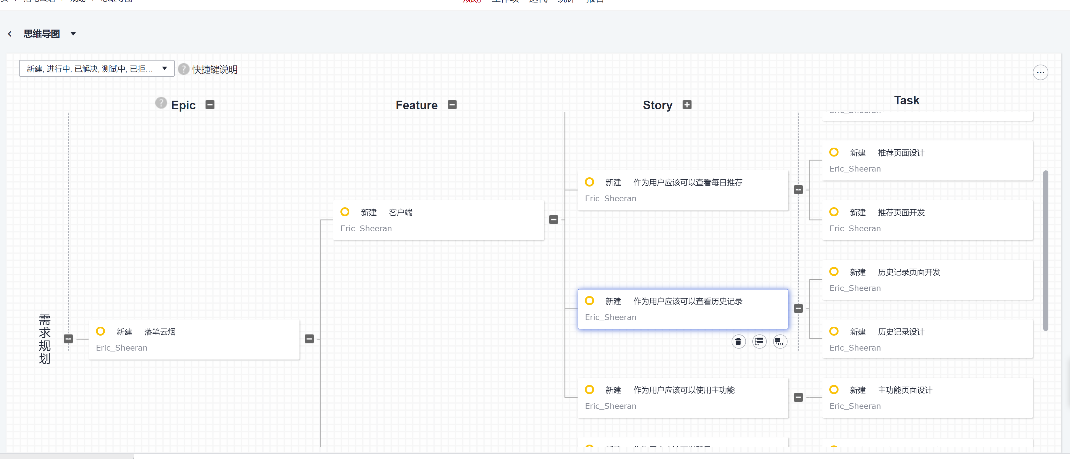
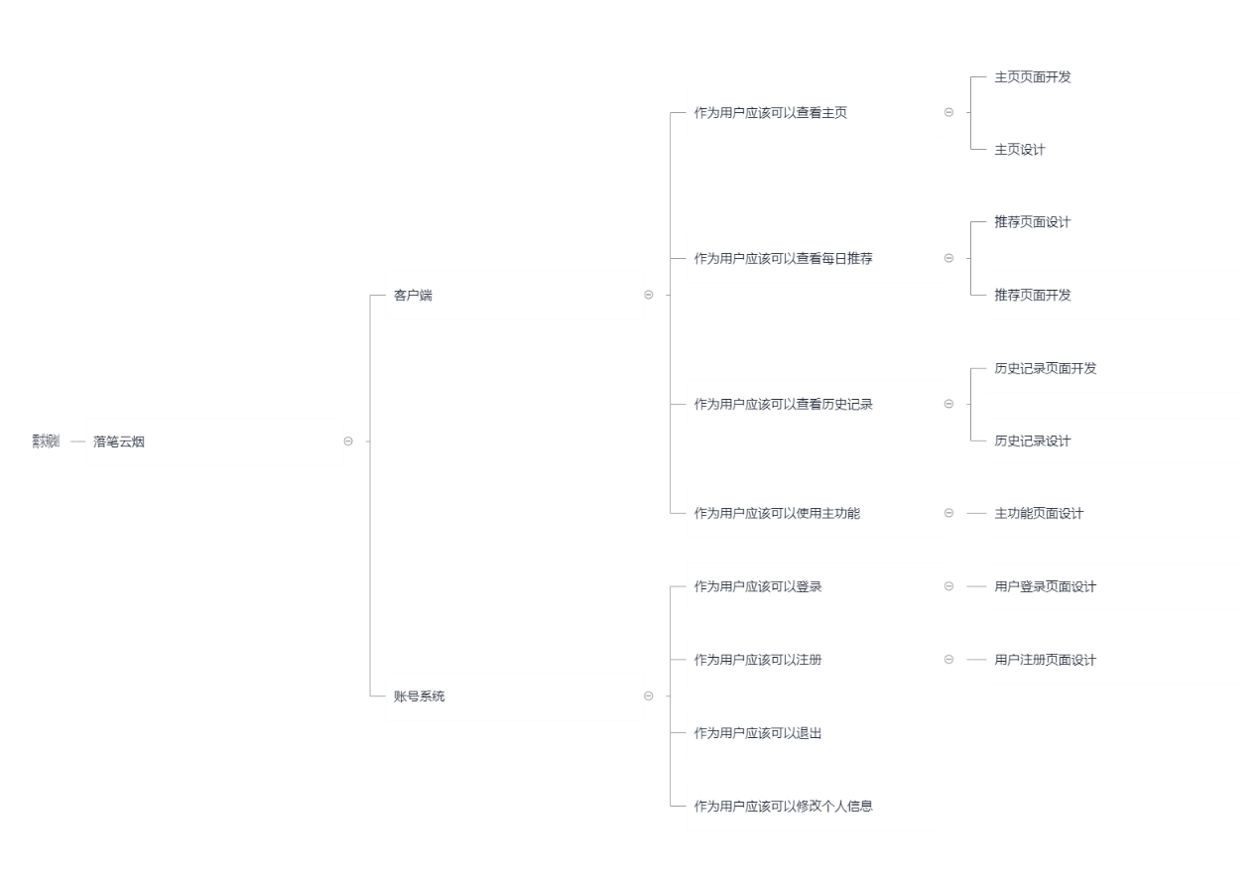
          - 在工作项界面可以看到落笔云烟项目下所有的story列表
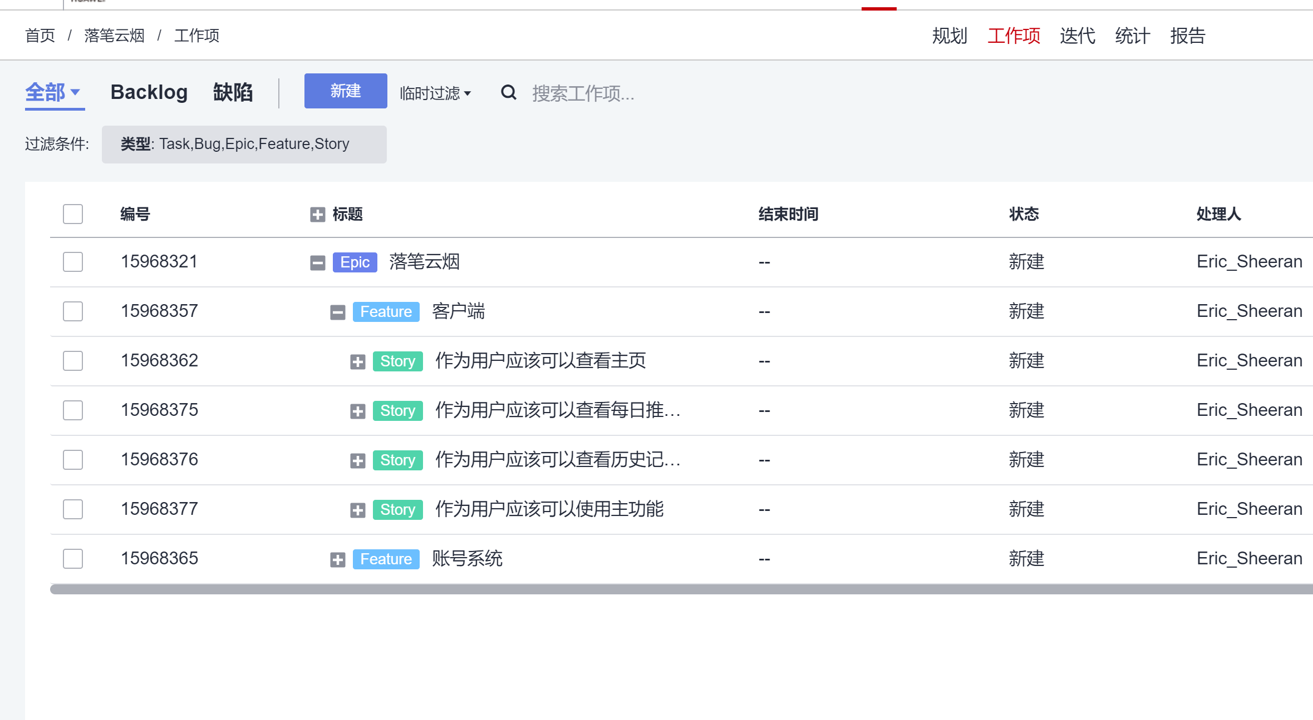
          - 在项目迭代界面向迭代1添加Task
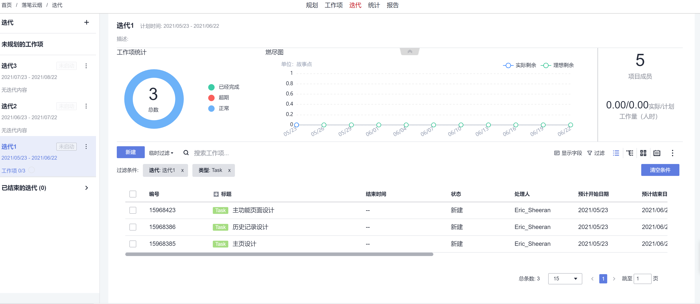

至此，我们成功地将项目初步迁移到了devcloud平台。

